LAPORAN

WORKSHOP SISTEM INFORMASI WEBSERVER
(TIF330805)

SEMESTER III



TUGAS PRAKTIKUM
ACARA 5

NAMA:
NINDIA TRI ANGGRAINI

NIM:
E41250030

PROGRAM STUDI DILUAR KAMPUS UTAMA (PSDKU)
TEKNIK INFORMATIKA KAB. NGANJUK
JURUSAN TEKNOLOGI INFORMASI
POLITEKNIK NEGERI JEMBER
TAHUN 2026

Judul:
Routing, .htaccess, Request dan Response

  - Latar Belakang
Dalam pengembangan aplikasi web, diperlukan suatu mekanisme untuk mengatur permintaan pengguna berdasarkan alamat URL yang diakses. Routing digunakan untuk menghubungkan URL dengan proses tertentu dalam aplikasi, sedangkan .htaccess dapat membantu mengarahkan request menuju file utama aplikasi. Dengan adanya mekanisme tersebut, pengelolaan halaman menjadi lebih terstruktur dan mudah dikembangkan.
Pada praktikum Acara 5 dilakukan penerapan routing, .htaccess, request, dan response pada aplikasi berbasis MVC. Routing digunakan untuk menghubungkan URL dengan controller yang sesuai, kemudian controller memproses request dan memberikan response kepada pengguna. Melalui praktikum ini, mahasiswa dapat memahami alur permintaan dari browser hingga menghasilkan halaman yang ditampilkan oleh aplikasi.
  - Tujuan Praktikum
Tujuan pelaksanaan praktikum Acara 5 adalah:
- Memahami konsep dasar routing pada aplikasi web.
- Mengetahui fungsi file .htaccess dalam mengatur request pada web server.
- Memahami hubungan antara URL, routing, dan controller.
- Menerapkan routing menggunakan file routes/web.ph.
- Memahami proses request dan response dalam aplikasi berbasis MVC.
- Mampu membuat controller untuk menangani permintaan halaman.
- Mampu menangani URL yang tidak ditemukan dengan memberikan response yang sesuai.

  - Hasil Praktikum dan Pembahasan
    - Kode Pemograman .htaccess
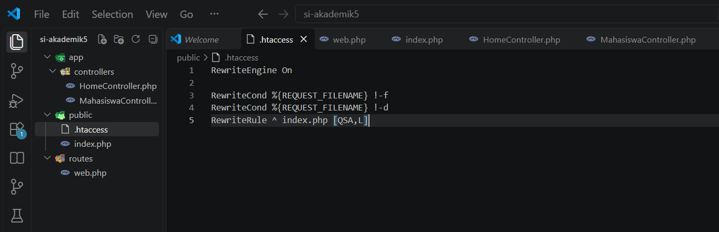
File .htaccess digunakan untuk mengatur proses rewrite pada web server Apache. Dengan konfigurasi tersebut, request yang tidak mengarah langsung ke file atau folder tertentu dapat diteruskan ke index.php.
Penerapan ini memungkinkan aplikasi menggunakan sistem routing terpusat. Dengan demikian, pengguna tidak harus mengakses setiap file PHP secara langsung, tetapi cukup menggunakan URL yang telah ditentukan oleh aplikasi.
File .htaccess menjadi salah satu bagian penting dalam penerapan routing karena request dari browser dapat diarahkan terlebih dahulu ke file utama aplikasi sebelum diproses oleh sistem routing.
    - Kode Pemograman routes/web.php
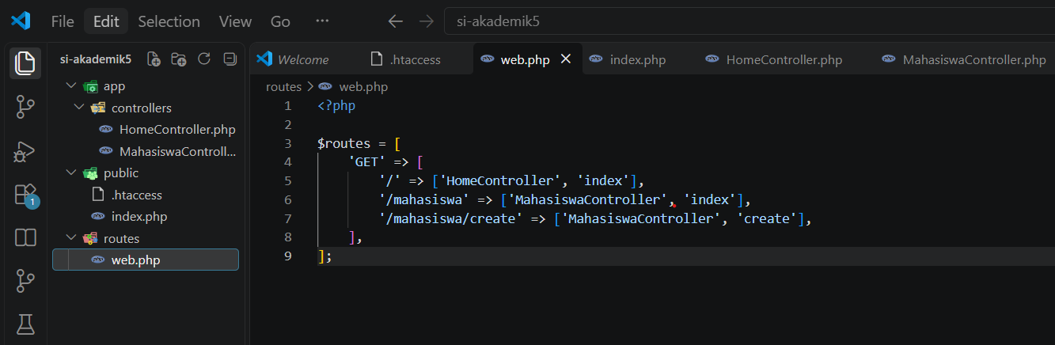
File routes/web.php digunakan untuk mendefinisikan daftar URL yang tersedia dalam aplikasi. Setiap route menghubungkan alamat URL dengan controller dan method yang bertugas menangani request tersebut.
Pada praktik ini terdapat beberapa route yang digunakan untuk mengakses halaman aplikasi, seperti halaman Home, Data Mahasiswa, dan Tambah Mahasiswa. Selain itu, aplikasi juga memiliki proses untuk menangani alamat yang tidak terdaftar.
Dengan adanya file routing ini, pengaturan URL menjadi lebih terorganisasi karena hubungan antara URL dan controller dapat ditentukan pada satu tempat.
    - Kode Pemograman public/index.php
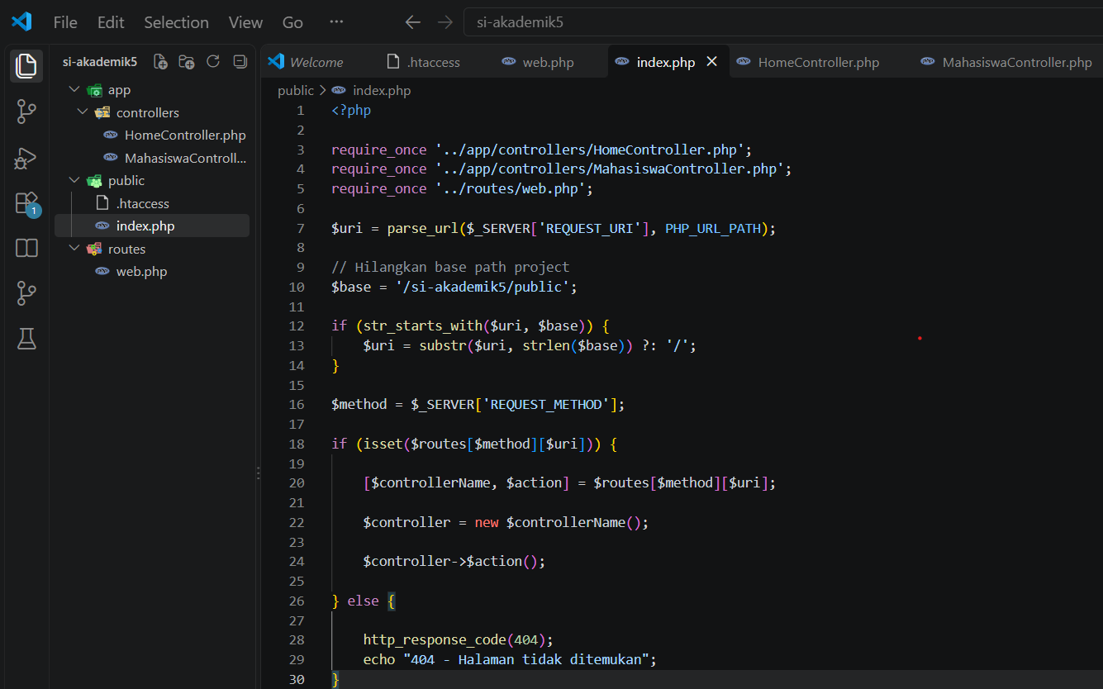
File public/index.php berfungsi sebagai titik awal atau entry point aplikasi. Request yang berasal dari browser akan masuk terlebih dahulu ke file ini sebelum diteruskan ke proses routing.
File tersebut bertugas membaca URL yang diminta pengguna, menyesuaikannya dengan route yang telah tersedia, kemudian menjalankan controller dan method yang sesuai.
Dengan menggunakan public/index.php sebagai pusat pemrosesan, alur aplikasi menjadi lebih teratur. Request tidak langsung menjalankan berbagai file secara terpisah, tetapi diproses melalui satu pintu masuk sebelum diarahkan ke bagian aplikasi yang sesuai.

    - Kode Pemograman HomeController.php
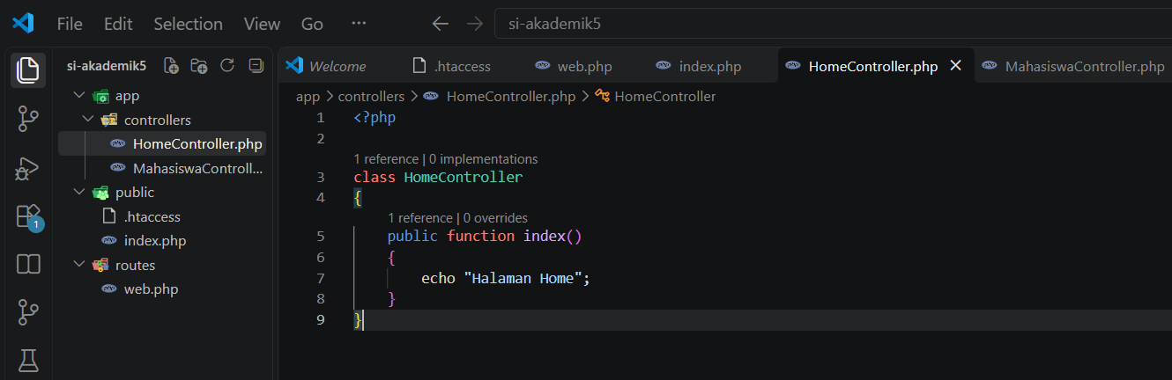
HomeController.php digunakan untuk menangani request yang berhubungan dengan halaman utama aplikasi. Controller ini memiliki method yang bertugas menghasilkan response untuk halaman Home.
Controller berperan sebagai penghubung antara request yang datang dari pengguna dengan tampilan yang akan diberikan sebagai response. Ketika route Home dipanggil, method yang terdapat pada HomeController dijalankan sehingga halaman Home dapat ditampilkan pada browser.
Pemisahan proses ke dalam controller membuat kode aplikasi menjadi lebih terstruktur karena proses pengelolaan halaman tidak dilakukan langsung di dalam file routing.
    - MahasiswaController.php
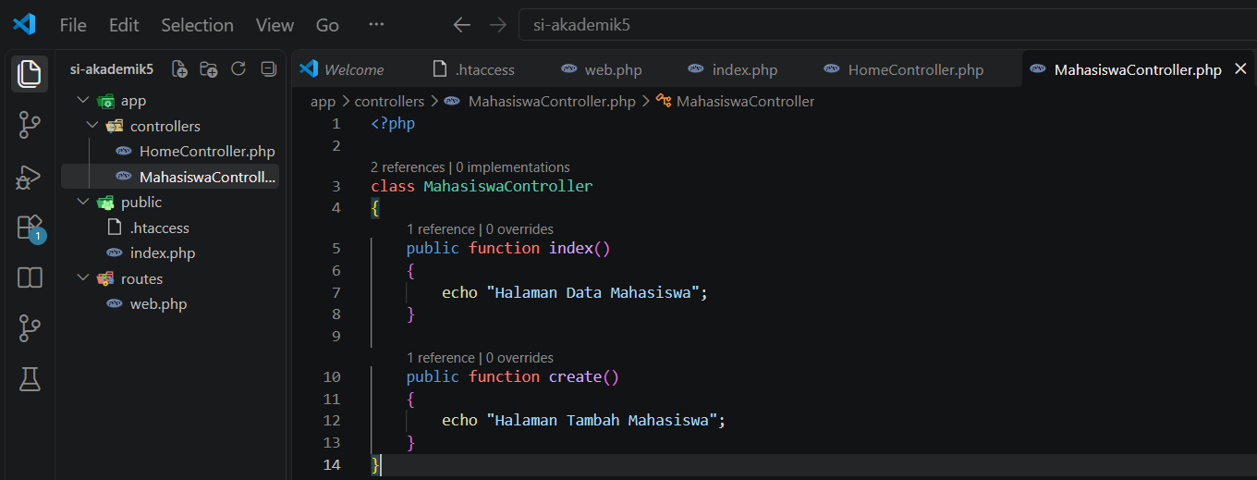
MahasiswaController.php digunakan untuk menangani halaman yang berkaitan dengan data mahasiswa. Controller ini bertugas menjalankan method yang telah dihubungkan dengan route mahasiswa.
Melalui controller tersebut, aplikasi dapat menampilkan halaman Data Mahasiswa dan halaman Tambah Mahasiswa sesuai dengan URL yang diakses pengguna.
Penerapan controller juga menunjukkan pembagian tanggung jawab dalam pola MVC. Routing menentukan controller yang dipanggil, kemudian controller menjalankan proses dan memberikan response yang sesuai kepada pengguna.
Hasil:
Halaman Home
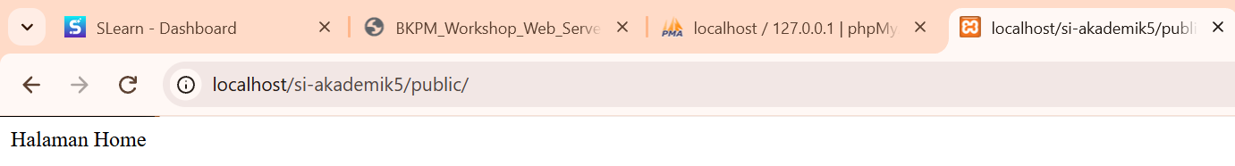Halaman ini ditampilkan ketika pengguna mengakses route untuk halaman utama.

Data Mahasiswa
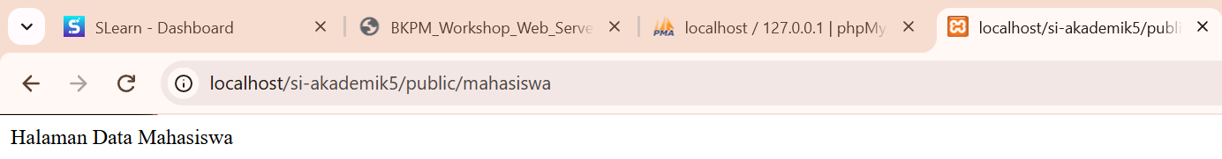
Halaman ini digunakan untuk menampilkan data mahasiswa melalui controller yang telah ditentukan pada routing.
Tambah Mahasiswa
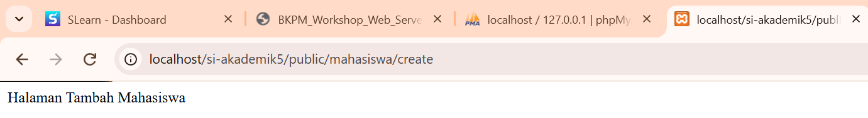
Halaman ini menyediakan tampilan untuk proses penambahan data mahasiswa.
Url Tidak Ditemukan
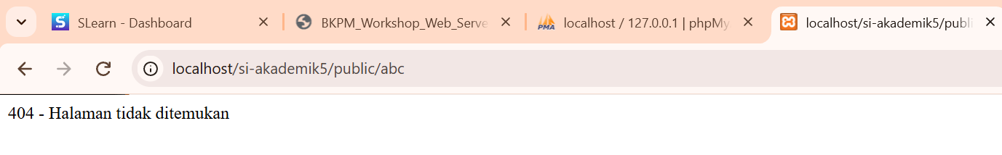
Apabila pengguna memasukkan alamat yang tidak terdapat pada daftar route, aplikasi memberikan response bahwa URL tersebut tidak tersedia.

  - Tugas Mandiri
Kode Pemograman
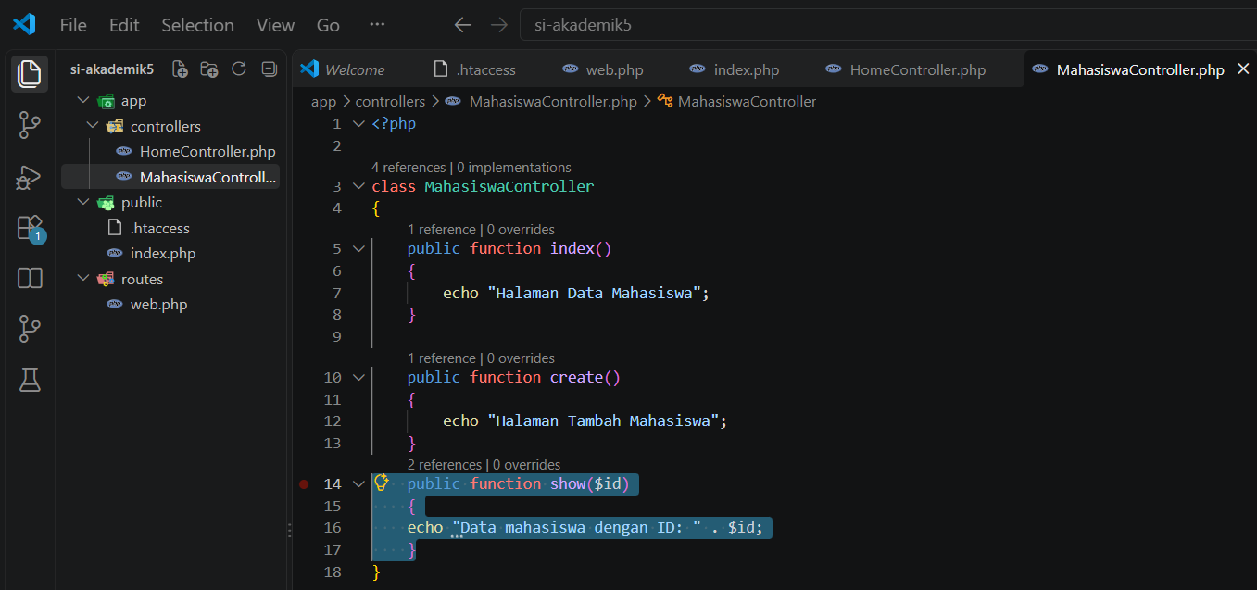

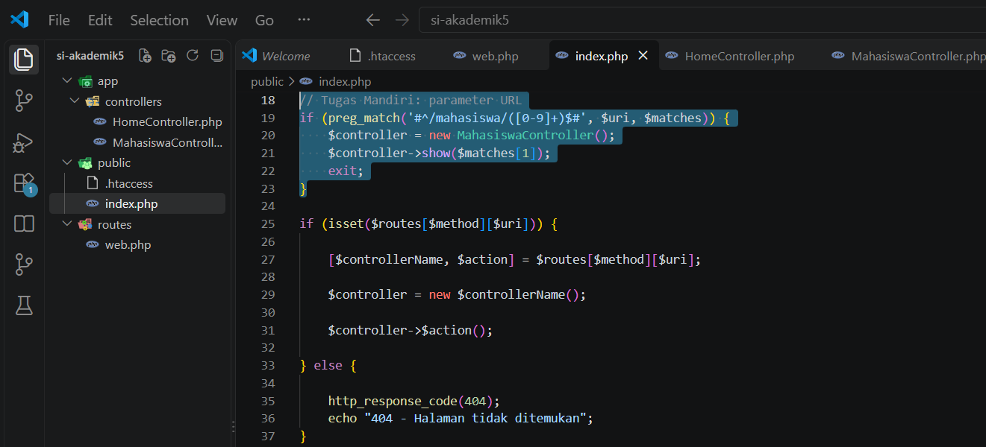
Hasil
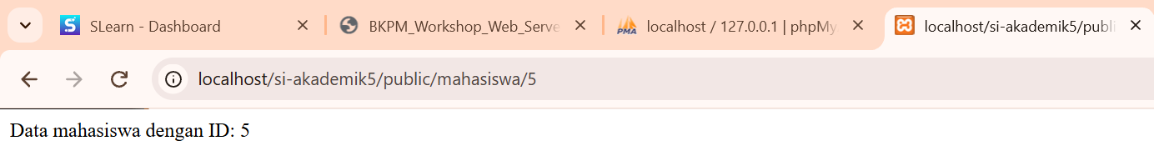

  - Kesimpulan
Berdasarkan praktikum Acara 5, dapat disimpulkan bahwa routing memiliki peran penting dalam mengatur hubungan antara URL dengan proses yang dijalankan oleh aplikasi web. Routing memungkinkan setiap request diarahkan menuju controller dan method yang sesuai.
Penggunaan .htaccess membantu mengarahkan request menuju file utama aplikasi sehingga proses routing dapat dilakukan secara terpusat melalui public/index.php. Selanjutnya, file routes/web.php digunakan untuk menentukan daftar URL dan controller yang akan menangani request tersebut.
Penerapan HomeController.php dan MahasiswaController.php menunjukkan bahwa controller dapat digunakan untuk memisahkan proses pengolahan request dari pengaturan route. Hasil praktikum menunjukkan bahwa aplikasi dapat menampilkan halaman Home, Data Mahasiswa, Tambah Mahasiswa, serta memberikan response ketika URL yang diminta tidak tersedia.
Dengan demikian, praktikum Acara 5 memberikan pemahaman mengenai dasar routing, fungsi .htaccess, proses request dan response, serta hubungan antara routing dengan controller dalam aplikasi berbasis MVC.

